**Памятка населению о подготовке придомовых территорий к паводку:**

* Внимательно следить за метеосводками и уровнем воды в водоёмах.
* Уточнить границы подтопления в районе проживания.
* Очистить придомовую территорию от снега, мусора, обеспечить их вывоз.
* Сделать водоотводы от дома в сточные канавы или водопропускные трубы (коллектор).
* Очистить существующие водоотводы (лотки), находящиеся на придомовой территории или рядом с ней от снега, льда, мусора.
* Подготовить набор самого необходимого, личные документы (паспорта, свидетельства) на всех членов семьи.
* Заранее продумать, куда убрать домашних животных, скот.
* Домашние вещи, продукты питания из погребов и подвалов по возможности перенести на верхние этажи, чердаки и другие возвышенные места.
* Во дворе оставить как можно меньше хозяйственной утвари, иначе вода унесёт её с собой. Если убрать вещи нет возможности, привязать их.
* Ёмкости с бензином, керосином и другими горючими жидкостями хорошо закрыть, исключив возможность опрокидывания или выдавливания.
* Заранее обговорить с родственниками или знакомыми возможность временного проживания на период подтопления.
* Пожилых людей, больных, детей на время паводка лучше отвезти в безопасные места.
* Предусмотреть водооткачивающие средства: бытовые электронасосы (по возможности), вёдра, лопаты и т. д.
* Рекомендуется застраховать своё имущество во избежание нанесения материального ущерба весенним паводком.

Телефон единой дежурно-диспетчерской службы: 112.

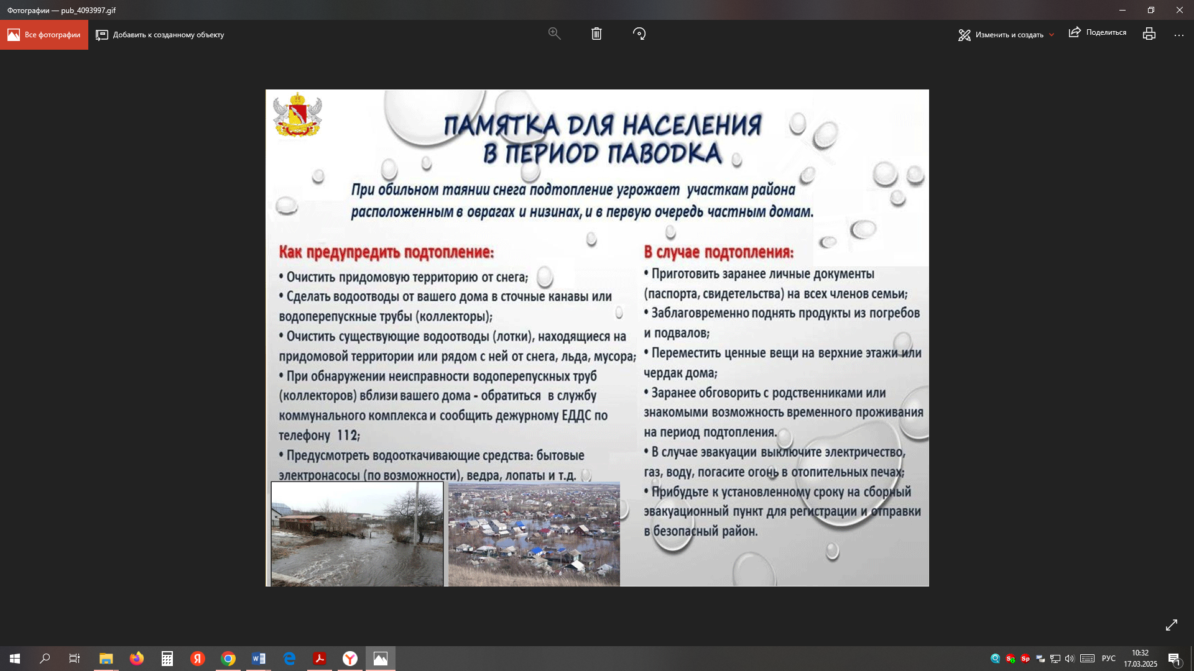

Начальник отдела по ГОЧС и МОБ работе

Администрации района П.Н. Курачев